Мищенко Дмитрий

КИТ-118в

Семестр 2 / Работа №3 -

MySQL + Java

Исходный код: https://github.com/dimeks777/DB

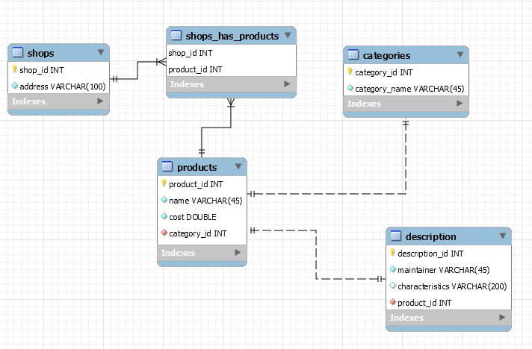

Разработанная база данных computer_shop

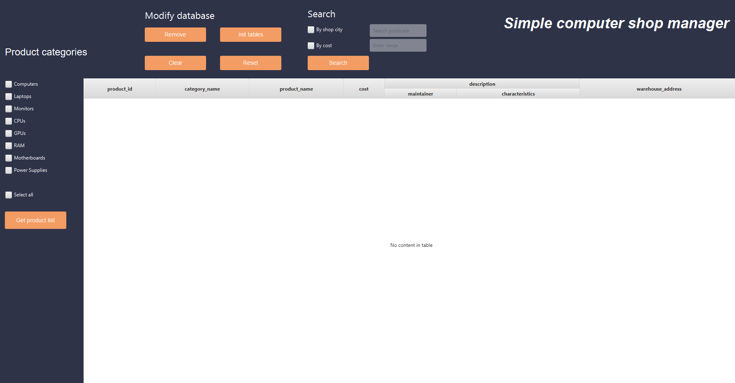

Главное меню оконного приложения

Задание 1. Выборки

* 1. Запрос с выборкой из нескольких таблиц



Выборка предполагает извлечение данных из всех разработанных таблиц

1.2 Выборка по нескольким критериям

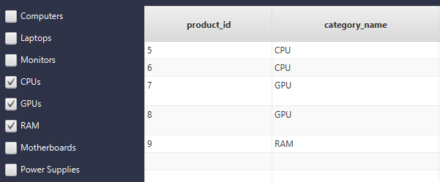

Выбор по категориям товара

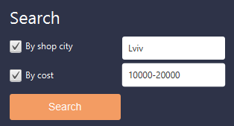

Поиск товаров по критериям



Выбранные товары согласно критериям поиска

## **Задание 2. Редактирование**

### 2.1 Удаление элемента по идентификатору

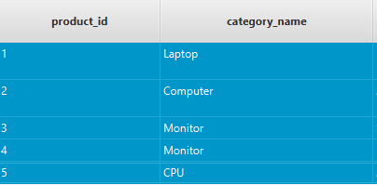

Выделение строк в таблице

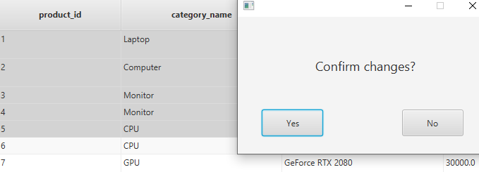

Окно подтверждения при нажатии Remove

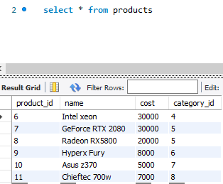

Проверка удаления

### 2.2 Обновление элемента по идентификатору

### 

### Редактирование записи в таблице

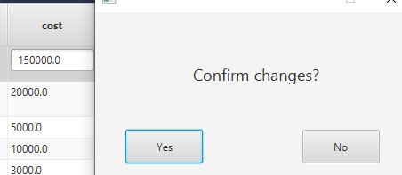

Окно подтверждения изменений



Проверка обновления данных